

MODUL 6

TERAPI LATIHAN FUNGSIONAL

(FTF324)

Materi 6

STRETCHING

Disusun Oleh

Tim Dosen Terapi Latihan Fungsional:

Amriansyah Syetiawinanda, S.Ft, M.Or

UNIVERSITAS ESA UNGGUL

2018

TOPIK / MATERI PEMBELAJARAN

1. **Pendahuluan**

Mobilitas dan flexsibilitas jaringan lunak di sekitar sendi seperti otot, jaringan konektif dan kulit sangat berpengaruh terhadap mobilitas sendi yang adekuat. Kondisi yang menyebabkan terjadinya keterbatasan gerak sendi akan menyebabkan terjadi adaptasi pemendekan jaringan lunak disekitar sendi dan menyebabkan berkuranganya atau bahkan hilangnya jarak gerak sendi yang normal.

Penyebab-penyebab tersebut antara lain immobilisasi dalam waktu lama, keterbatasan mobilitas, penyakit-penyakit pada jaringan konektif atau neuromuskula, patalogi jaringan akibat trauma dan kelainan tulang baik yang bersifat congenital atau yang didapat.

Kekuatan otot dapat menurun apabila jaringan lunak memendek dalam waktu yang lama diakibatkan menurunnya flexsibilitas pada otot, sehingga dapat menimbulkan nyeri. Keterbatasan jarak gerak sendi karena adanya kontraktur sebagai adaptasi pemendekan pada jaringan lunak dapat ditangani dengan menerapkan teknik stretching.

1. **Kompetensi Dasa**

Mengetahui tentang definisi movilitas, flexibilitas, stretching, komponen neurofisiologis dan menerpakan prosedur aktif dan pasif stretching.

1. **Kemampuan Akhir yang Diharapkan**

Mahasiswa dan mahasiswi dapat memahami dalam hal :

* 1. Memahami faktor-faktor yang mempengaruhi penurunan mobilitas dan flexsibilitas sendi
  2. Memahami pengertian stretching
  3. Memahami komponen neurofisiologis terkait dengan stretching
  4. Memahami indikasi dan kontraindikasi stretching
  5. Memahami hal-hal dan jenis-jenis stretching
  6. Mampu menerapkan prosedur passive stretching

1. **Kegiatan Belajar** 
   1. **Pengertian Mobilitas, Flexsibilitas dan Stretching**

Mobilitas adalah kemampuan sendi dapat bergerak tanpa dibatasi oleh jaringan sekitarnya (ligament, otot dan tendon). Hypomobility mengacu pada mobilitas menurun atau gerakan terbatas.

Flexibilitas adalah kemampuan musculotendinogen untuk memanjang pada bagian tubuh dalam suatu gerakan sendi, tanpa adanya keterbatasan ROM dan nyeri. Kontraktur didefinisikan sebagai pemendekan adatif pada otot/tendon dan jaringan lunak lainnya yang mengakibatkan signifikan resistensi terhadap pergangan aktif atau pasif dan keterbatasan ROM yang dapat menganggu kemampuan fungsional.

Flexibility dibagi menjadi dua, dynamic flexibility adalah gerakan sendi secara aktif dilakukan oleh kontraksi otot dan sejumlah tahanan jaringan pada gerak aktif. Passive flexibility gerakan sendi secara pasif pada ROM yang memungkinkan dan berhubungan dengan exstensibilitas otot dan jaringan lunak disekitar sendi.

Streching adalah suatu manuver terapeutik yang didesain untuk memanjangkan jaringan yang mengalami patologi pemendekan jaringan lunak dan bertujuan untuk menambah ROM. Bentuk-bentuk stretching terdiri dari aktif dan passive stretching. Aktif stretching pasien ikut serta melakukan stretching, passive stretching pasien rilexs, external force, dilakukan dengan manual atau mekanikal.

* 1. **Konsep Dasar Neurofisiologis pada Stretching**

Struktur yang berperan sangat penting saat melakukan stretching yaitu:

* + - * 1. Muscle spindle adalah organ sensoris utama pada jaringan otot yang terdiri dari serabut kecil intrafusal yang terletak paralel dengan serabut ekstrafusal. Berfungsi memonitor kecepatan dan durasi penguluran. Ketika otot terulur maka serabut intrafusal dan ekstrafusal tersebut akan terulur. Apabila otot terulur dengan sangat cepat sehingga muscle spindle berkontraksi untuk menghantarkan rangsangan serabut afferent primer yang menimbulkan ekstrafusal melaju dan tegangan dalam otot meningkat maka akan timbul monosimpatik reflex stretch.
        2. Golgi tendon organ adalah suatu mekanisme proteksi yang menginhibisi kontraksi otot, dimana :

1. Memiliki treshold yang sangat lambat pada saat otot berkontraksi dan mempunyai treshold yang tinggi pada saat dilakukan penguluran secara pasif.
2. Bila penyebaran tegangan meluas dalam suatu otot, maka golgi tendon organ melaju dan menimbulkan rileksasi otot.

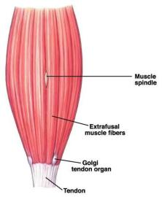

Gambar 1. Struktur Otot

* 1. **Soft Tissue yang mempengaruhi Elogation Jaringan Lunak**

Kemampuan tubuh untuk bergerak bebas tanpa hambatan dan terkontrol selama aktifitas fungsional. Seperti yang sudah dijelaskan sebelumnya, jaringan lunak yang dapat terbatas dan menganggu mobilitas dari otot dengan elemen kontraktil dan nonkontraktilnya serta berbagai jenis jaringan ikat (tendon, ligament,kapsul sendi, fasia dan kulit). Sebagian besar, penurunan ekstensibilitas jaringan ikat, bukan elemen kontraktil jaringan otot, adalah penyebab utama keterbatasan ROM pada individu sehat dan pasien dengan gangguan mobilitas akibat cedera, penyakit, atau pembedahan.

Karakteristik mekanik jaringan lunak kontrakti dan nonkontraktil serta sifat neurofisiologisnya jaringan kontraktil juga mempengaruhi pemanjangan otot. Selain sifat ini, ada juga dugaan bahwa peningkata ekstensibilitas unit musculotendinosa setelah peregangan disebabkan oleh modifikasi sensasi peregangan.

Ketika jaringan lunak teregang terjadi perubahan elastis dan viskoelastis atau plastis, jaringan kontraktil dan nonkontraktil memiliki kualitas elastis dan plastis, namun hanya jaringan nonkontraktil, bukan elemen otot kontraktil, yang memiliki sifat viskoelastis.

Sifat mekanik jaringan nonkontraktil, otot terdiri dari jaringan ikat kontraktil dan nonkontraktil. Kontraktil otot memberikan karakteristik kontraktilitas dan iritabilitas pada otot. Jaringan ikat nonkontraktil di dalam dan disekeliling otot memiliki sifat yang sama dengan semua jaringan ikat, mencangkup kemampuan untuk menahan gaya deformitas. Endomisium yang merupakan lapisan terdalam yang memisahkan tiap-tiap serabut otot dan myofibril; perimisum yang membungkus berkas serabyut;dan epimisium, yang membungkus selubung fasial disekeliling seluruh otot.

* + - * 1. Elemen Kontraktil otot

Setiap otot tersusun dari banyak serabut otot ekstrafusal dan intrafusal. Satu serabut otot terdiri dari banyak myofibril. Tiap-tiap myofibril terdiri dari struktur yang lebih kecil disebut sarkomer. Sarkomer adalah unit kontraktil myofibril dan tersusun dari filament aktin dan myosin, yang memiliki kemampuan untuk berkontraksi dan rileksasi.

* + - * 1. Respon mekanis unit kontraktil terhadap peregangan dan imobilisasi

Terdapat beberapa perubahan yang terjadi seiring waktu pada struktur anatomis dan fungsi fisiologis unit kontraktil (sarkomer) pada otot bila otot diregangkan selama latihan atau bila otot diimoblisasi baik dalam posisi memanjang atau memendek selama periode waktu yang lama kemudian diremobilisasi. Struktur nonkontraktil di dan sekitar otot juga mempengaruhi respon otot terhadap peregangan dan imobilisasi.

* + - * 1. Respon terhadap peregangan

Ketika otot diregangkan dan dipanjangkan, gaya regang diteruskan ke serabut otot melalui jaringan ikat (endomisum dan perimysium) dan disekitar serabut.

Selama pergangan pasif, terjadi transduksi gaya longitudinal dan lateral. Ketika pemanjangan awal terjadi pada rangakian komponen elastis (jaringan ikat), tegangan akan meningkat. Gangguan mekanis (dipengaruhi oleh perubahan saraf dan biomekanik) pada *cross bridge* (jembatan silang) saat filament bergeser menjauh, pemanjangan sarkomer mendadak, kadang disebut *sakromer give*. Ketika gaya regang dilepaskan, tiap-tiap sarkomer kembali kepanjang istirahatnya. Seperti yang telah disebutkan sebelumnya, kecenderungan otot untuk kembali ke panjang istirahatnya setelah peregangan disebut elastis.

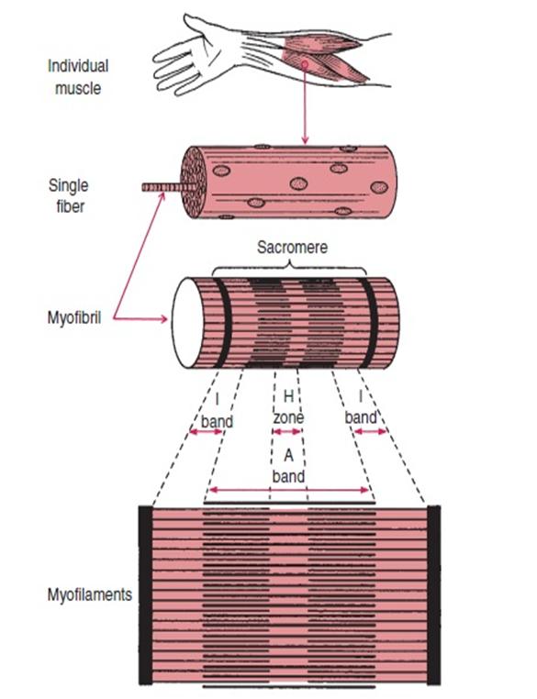

Gambar 2. Anatomis Otot

* 1. **Indikasi dan Kontraindikasi Stretching**
     + - 1. Indikasi Stretching

1. ROM terbatas karena jaringan lunak mengalami penurunan akibat adhesi, kontraktur, dan pembentukan jaringan parut menyebabkan keterbatasan fungsional.
2. Gerak terbatas dapat menyebabkan deformitas struktural yang sebaliknya dicegah.
3. Kelemahan otot dan pemendekan jaringan menyebabkan ROM terbatas.
4. Komponen pengkodisian dari kebugaran atau program olahraga spesifik yang dirancang untuk mencegah atau mengurangi risiko cedera muskuloskeletal.
5. Bisa digunakan sebelum dan setelah olahraga berat untuk berpotensi mengurangi nyeri otot setelah latihan.
   1. **Hal yang perlu diperhatikan dalam melakukan stretching**
      * + 1. Aligment : Posisi lengan atau tubuh dalam posisi sejajar , kekuatan peregangan diarahkan ke bagian otot yang distretc.
          2. Stabilisasi: Fiksasi dibagian otot yang ingin distretc.
          3. Intensitas stretch: Besaran kekuatan peregangan disesuaikan dengan kondisi pasien .
          4. Durasi peregangan: Waktu gaya peregangan adalah diterapkan selama siklus peregangan.
          5. Kecepatan peregangan: Kecepatan dari aplikasi awal peregangan
          6. Frekuensi stretch: Jumlah peregangan untuk setiap hari atau per minggu.
          7. Mode stretch: Form atau cara di mana peregangan gaya diterapkan (statis, balistik, siklik); tingkat pasien Partisipasi (pasif, dibantu, aktif); atau sumber kekuatan peregangan (manual, mekanik, mandiri).
   2. **Jenis-jenis stretching**
      * + 1. Static/dynamic stretching

Adalah gerakan aktif otot saat peregangan tapi tidak dilakukan sampai posisi akhir. Kebalikan dari ini adalah peregangan statis, yaitu terdiri dari peregangan dimana posisi tersebut dilakukan dalam jumlah waktu tertentu. Bentuk stretching bermanfaat dalam olahraga memanfaatkan momentum dari bentuk, statis-aktif kekuatan peregangan dalam upaya mendorong otot ke berbagai gerak yang diperpanjang tidak melebihi dari statis-pasif seseorang.

* + - * 1. Ballistic stretching

Adalah bentuk stretching passive atau dynamic dengan gerakan memantul dan hanya digunakan oleh atlet yang tahu keterbatasan mereka dan diawasi oleh pelati atau fisioterapis.

* + - * 1. Proprioceptive neuromuscular facilitation stretching procedures (PNF stretching)

Adalah peregangan aktif atau menggabungkan kontraksi otot aktif kedalam maneuver peregangan yang bertujuan untuk meningkatkan kemungkinan otot yang diulur tetap relaks saat diregangkan. Nantinya inhibisi akan menyebabkan penurunan tegangan pada serabut otot, dan mengurangi tahanan terhadap elongasi oleh elemen kontraktil otot ketika diregangkan. Ada beberapa jenis peregangan PNF ;

1. *Hold-Relax (HR) atau Contrac-Relax* (CR)
2. *Agonist contraction* (AC)
3. *Hold-relax dengan agonist contraction* (HR_HC)
   * + - 1. Passive stretching

Adalah suatu tehnik peregangan di mana pasien dalam keadaan rileks dan tanpa mengadakan kontribusi pada daerah gerakan, yang semua gerakan dilakukan oleh terapis.

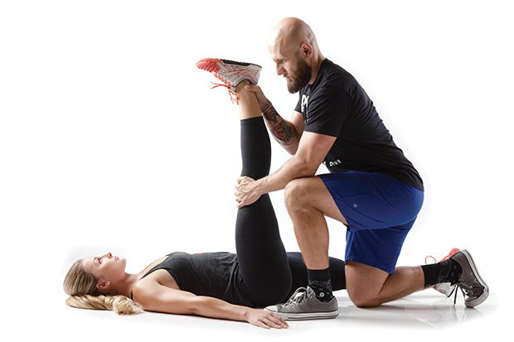

Gambar 3. Passive Stretching

* + - * 1. Active assisted stretching

Adalah tehnik peregangan yang dilakukan sendiri sampai batas kemampuannya. Fisioterapis hanya membantu pasien ketika merasakan kesulitan dalam melakukan gerakan atau latihan.



Gambar 4. Acrive assisted stretching

* 1. **Prosedur penerapan stretching**

1. Evaluasi Pasien
   * + 1. Identifikasi keterbatasan fungsional yang menyebabkan keterbatasan jarak gerak sendi.
       2. Tentukan jika keterbatasan sendi karena kontraktur pada jaringan lunak sebagai penyebab menurunnya gerakan untuk menentukan teknik stretching yang tepat. Evaluasi joint play sendi yang bersangkutan.
       3. Periksa kekuatan otot untuk menentukan force yang akan diterapkan.
2. Sebelum Stretching
3. Pertimbangkan jenis teknik stertching yang tepat sesuai dengan kondisi pasien.
4. Jelaskan tujuan stretching kepada pasien.
5. Posisikan pasien senyaman dan sestabil mungkin. Arah stretching yang diberikan berlawanan dengan arah keterbatasan.
6. Jelaskan prosedur kepada pasien.
7. Area yang akan distretch harus bebas dari pakaian bandage atau splint.
8. Jelaskan kepada pasien perlunya serileks mungkin dan toleransi terhadap force yang diberikan.
9. Berikan pemanasan terhadap jaringan yang akan distretch untuk meningkatkan ekstensibilitas jaringan serta mencegah terjadinya injuri.
10. Ketika stretching
11. Gerakkan sendi secara perlahan sampai pada batas keterbatasan.
12. Pegang pada bagian proksimal dan distal sendi ketika ada gerakan.
13. Stabilisasi pada bagian proksimal dan gerakkan pada bagian distal sendi.
14. Untuk mencegah kompresi sendi selama stretching gunakan traksi derajat I untuk menggerakkan sendi.
15. Terapkan stretch secara perlahan dan general pada sendi yang bersangkutan.
16. Lakukan sekitar 15 sampai 30 detik atau lebih.
17. Lakukan force sesuai dengan toleransi pasien.
18. Setelah stretching
19. Minta pasien melakukan latihan secara aktif dan bersifat fungsional untuk menjaga jarak gerak sendi yang telah ada.
20. Kembangkan keseimbangan kekuatan pada otot antagonis untuk mengontrol stabilitas dan fleksibilitas.
    1. **Sumber Pustaka**

Basmajian, John V, Therapeutic Exercise (Third edition)

Hollis Margaret, Practical Exercise Therapy

Kisner, Carolyn & Allen Colby, Lynn Therapeutic Exercise (Foundations & Techniques) Six Edition

Licth, Sidney, Therapeutic Exercise

